|  |
| --- |
| **SPRINT 3: Desarrollo del Frontend** |

|  |  |
| --- | --- |
| **Identificación Proyecto** | |
| Nombre Proyecto: | Parqueadero |
| Número Equipo: |  |
| **Integrantes del equipo** | |
| Rol  (Líder-Desarrollador – Cliente) | Nombre |
| Lider-Desarrollador | Luis Esteban Rosas Ruiz |
|  |  |
|  |  |
|  |  |
|  |  |
|  |  |
|  |  |

|  |
| --- |
| **Evidencia construcción del Frontend** |

Como evidencia de la construcción del Frontend, se debe presentar capturas de pantalla donde se visualice el proceso de construcción del Frontend.

Url del proyecto en github: https://github.com/estebanrosas25/ciclo-4-MInTic

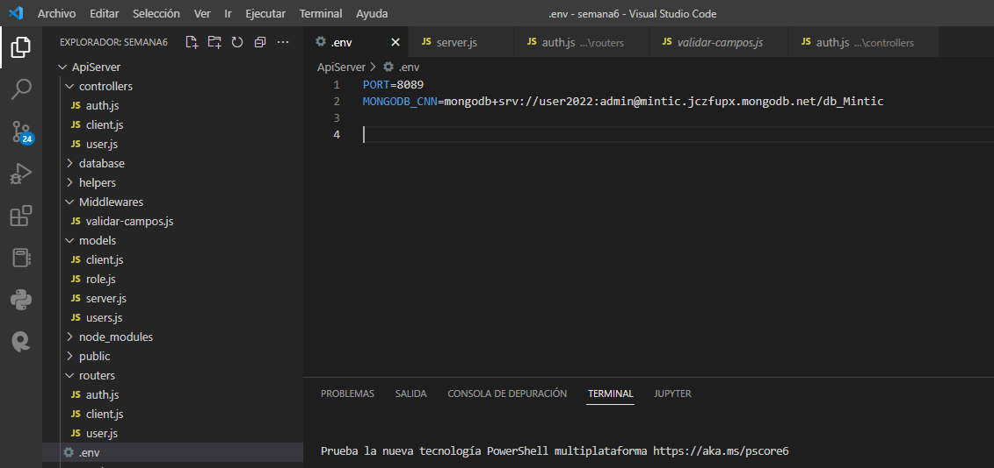

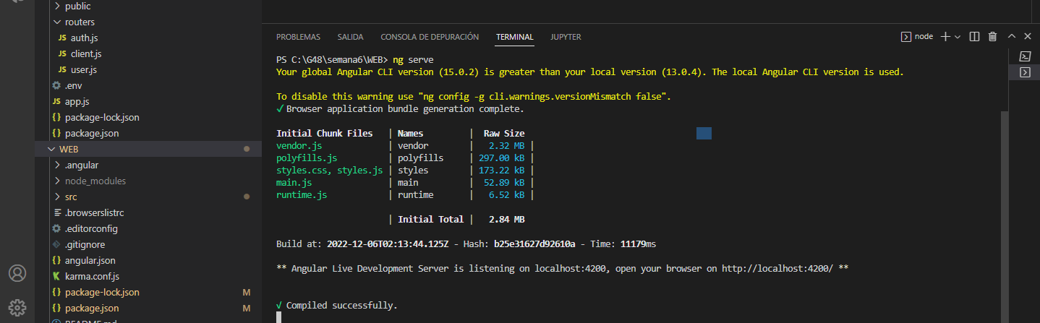

|  |
| --- |
| **Evidencias del Frontend en funcionamiento** |

Como evidencia del funcionamiento del Frontend, se debe presentar capturas de pantalla donde se visualice el consumo de recursos del API REST, desde el Frontend.

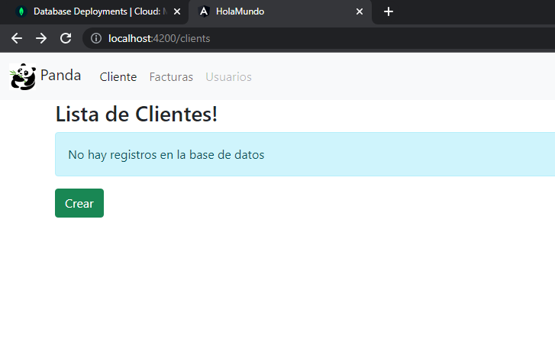

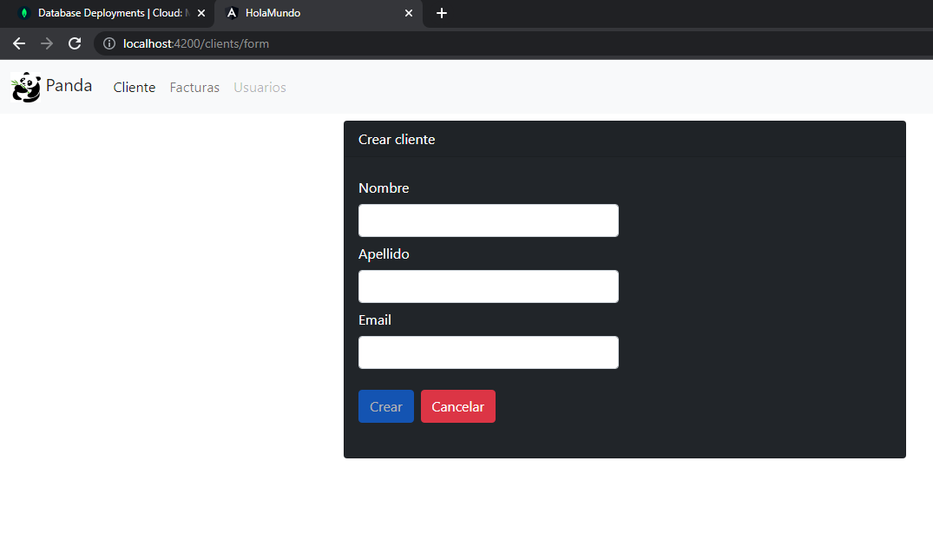

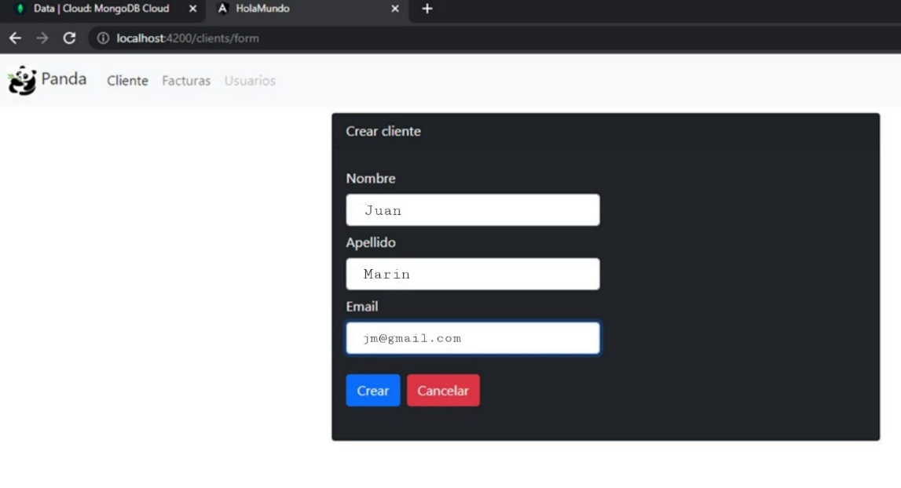

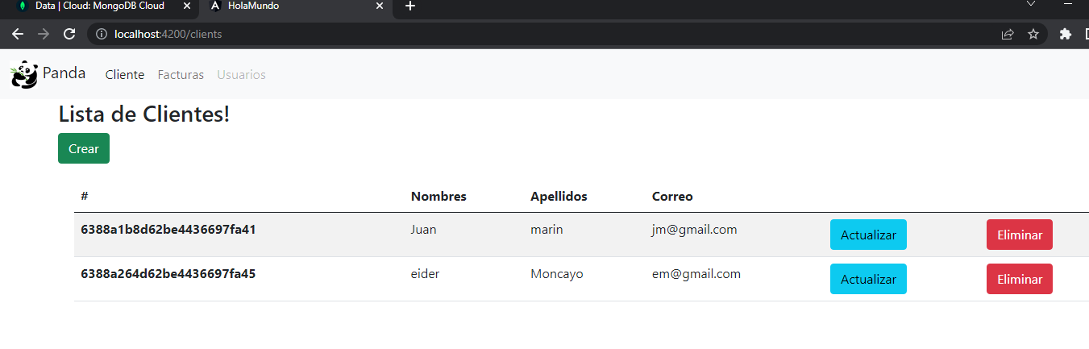

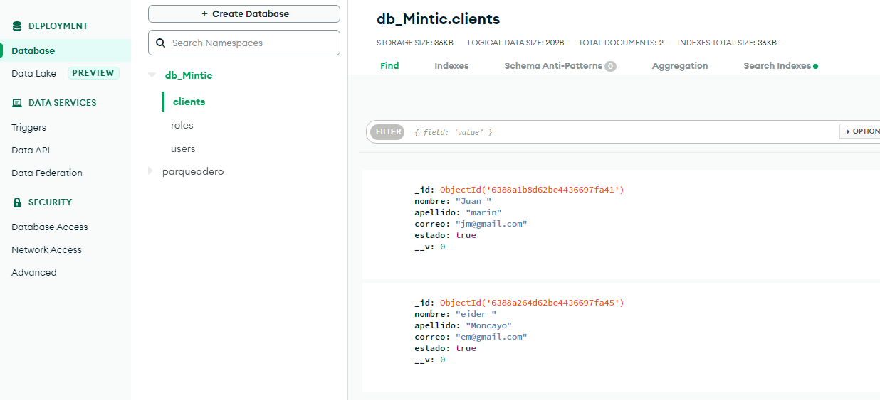

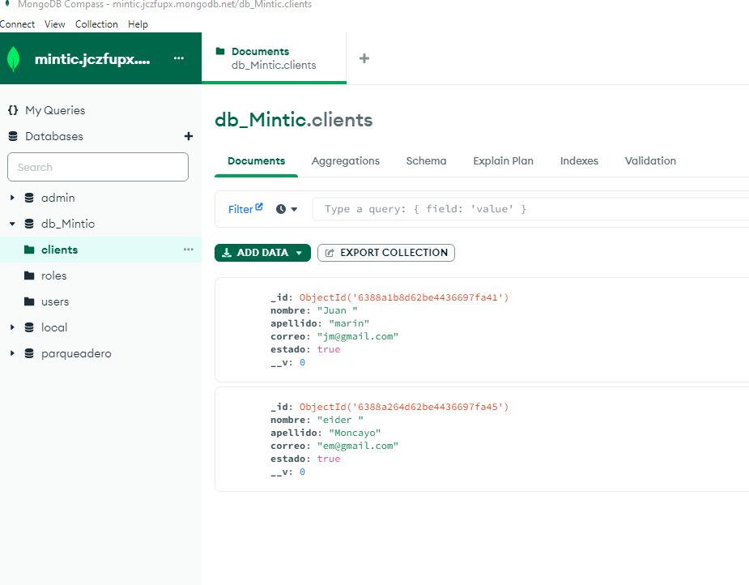

|  |
| --- |
| **Evidencia GitLab o GitHub** |

Evidencia de la realización de alguna actualización (commit), donde se visualice la actualización y el historial de actualizaciones (Versión)

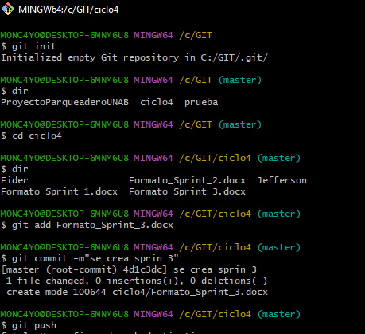

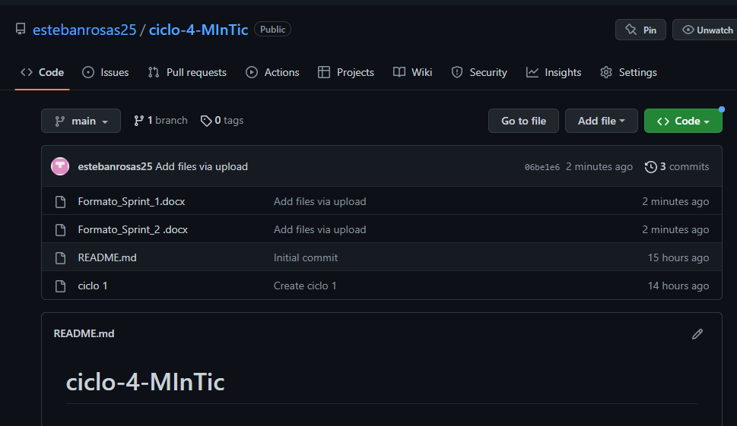

|  |
| --- |
| **Evidencia JIRA (Seguimiento del proyecto)** |

Como evidencia del seguimiento del proyecto con la metodología ágil SCRUM, utilizando el software JIRA, se debe presentar capturas de pantalla donde se visualice la ejecución de los Sprint con las historias de usuario relacionadas con el desarrollo del Frontend.



